SORA 22-05 2020 VENERDI LEZIONE N.20
INS. MARIA STELLA DE BENEDETTI GRUPPO A1/Alfa
I VESTITI

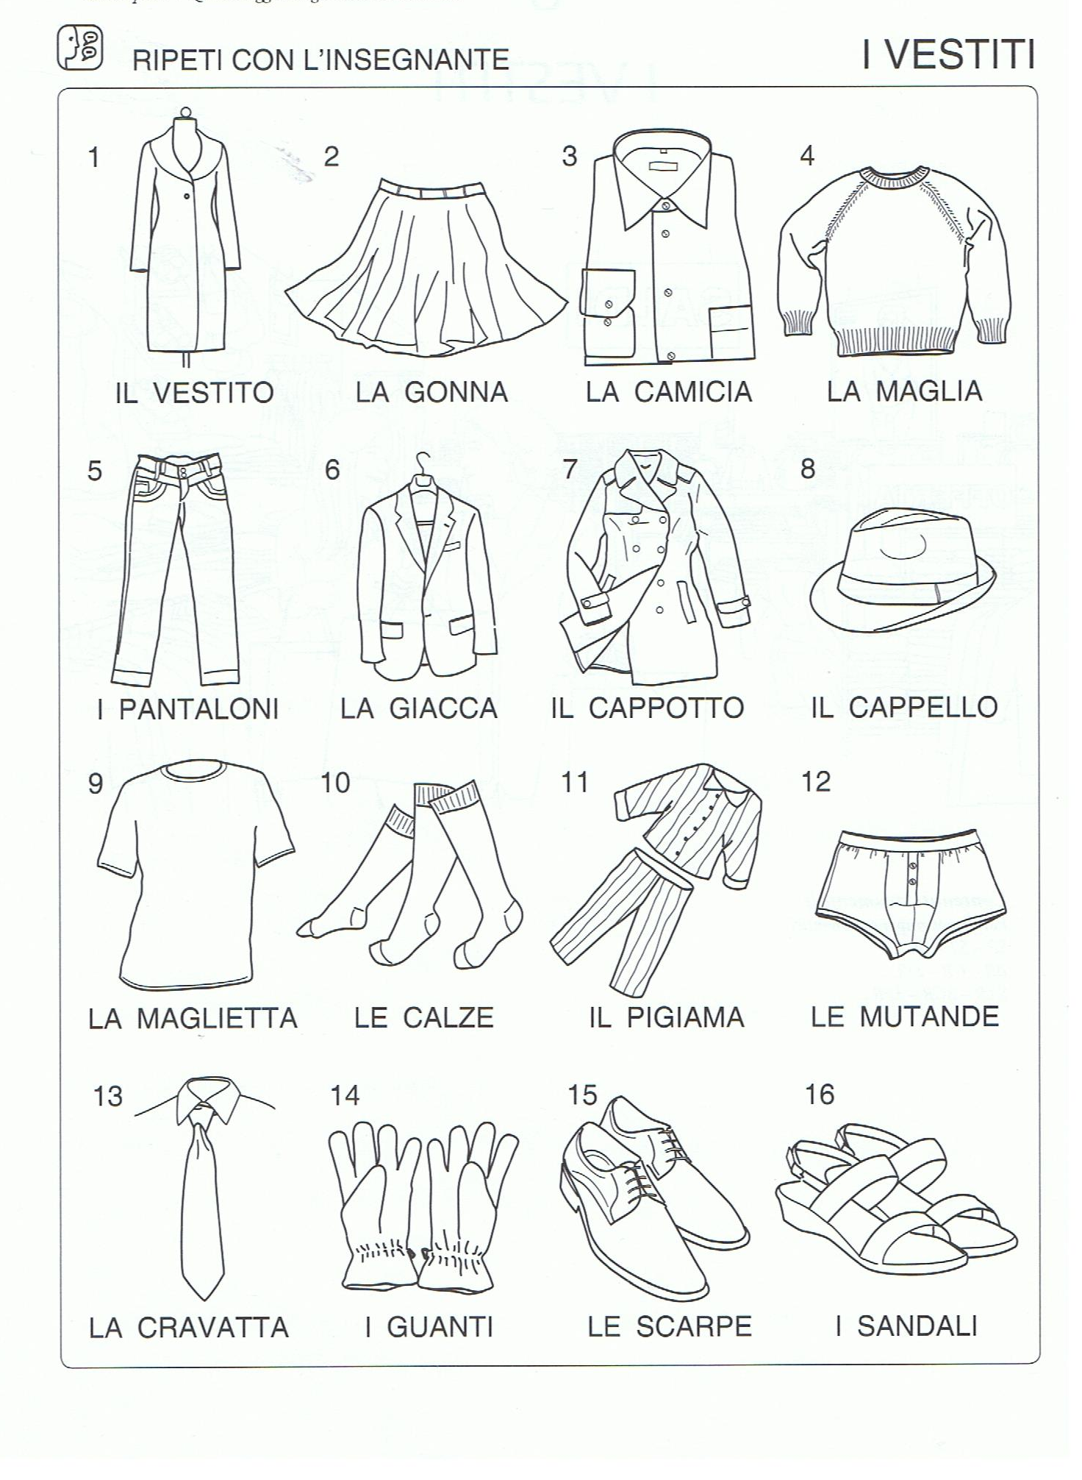

RISCRIVI LE PAROLE SUL QUADERNO

